TECHNISCH-NATURWISSENSCHAFTLICHE GESELLSCHAFT BIEL
SOCIÉTÉ DES SCIENCES ET TECHNIQUES BIENNE

Einladung:
Besuch Fromagerie Spielhofer in St. Imier 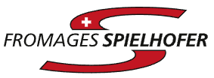
Dienstag 6. Oktober 2026 13:30 Uhr
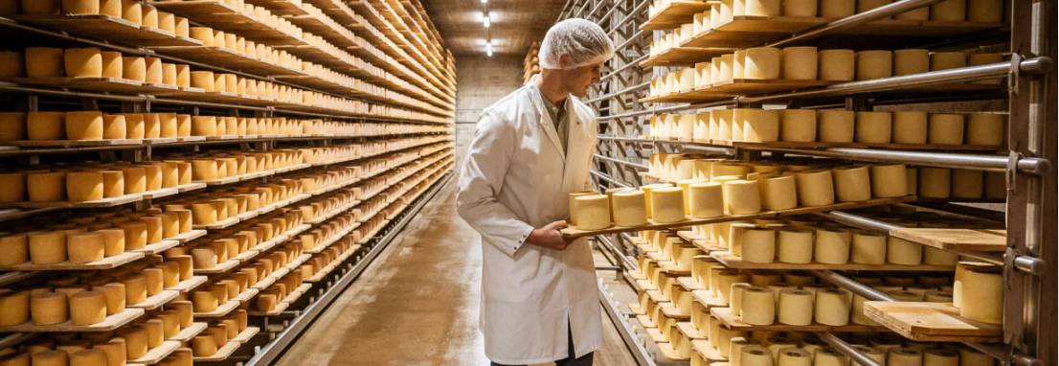
Treffpunkt : 13:20 Uhr / Fromagerie Spielhofer / Rue de l’Envers 16 / 2610 St-Imier
(Die Betriebsführung beginnt 13:30 Uhr)
Anreise: Per Auto bitte in Fahrgruppen oder ÖV / SBB
ab Gleis 1 Biel ab 12:47 / Fussmarsch 8’

Liebe TNG-Mitglieder,
Lernen Sie die sinnliche Welt der Jurakäse kennen !
Wir laden Sie zum geführten Besuch der Fromagerie Spielhofer ein (Dauer ca. 2h). Der Familienbetrieb in St. Imier wird in zweiter Generation mit 85 Mitarbeitenden geführt und stellt den bekannten Tête de Moine sowie zahlreiche Bergkäse-Spezialitäten her. Das Sortiment umfasst 20 verschiedene Hart-, Halbhart- und Weichkäsesorten sowie handwerkliche Bergbutter.
Wir freuen uns, Sie nach der geführten Betriebsbesichtigung zu einem kleinen Apéro mit Degustation einzuladen. Die Produkte können im Anschluss an den Besuch ebenfalls gekauft werden.

Herzliche Grüsse
Ihr TNG-Vorstand
Anmeldung bitte bis spätestens Do, 24. September 2026 an Monika Spiess
monikaspiess@bluewin.ch
------------------------------------------------------------------------------------------------------------------------------------------
ANMELDUNG TNG Besuch Fromagerie Spielhofer
Name, Vorname: …………………………..,……………………………
Anz. Personen Betriebsführung:
mit anschliessender Degustation: ………..
------------------------------------------------------------------------------------------------------------------------------------------

